**LAPORAN PRAKTIKUM 5**

**Bootstrap 5 dan Fundamental**

**layouting Bootstrap 5**

**­­­­­­­­­­Rizal Maulana Airlangga | 1 D4 IT B**

**3124600033**

**POLITEKNIK ELEKTRONIKA NEGERI SURABAYA**

Jl. Raya ITS – 60111 – Sukolilo, Jawa Timur, Telp. 031-5947280

Email: [elektronika@pens.ac.id](mailto:elektronika@pens.ac.id) |Website: <https://www.pens.ac.id/>

**SURABAYA**

**2024**

# TUGAS PENDAHULUAN

1. Bagaimana cara membuat navigasi pada bootstrap, berikan contoh?

Dengan menggunakan kelas “navbar”. Navigasi terdiri dari beberapa bagian yaitu navbar brand, nav link, color scheme, container, placement dll.

* 1. Navbar brand

<nav class="navbar navbar-light bg-light">

<div class="container">

<a class="navbar-brand" href="#">

<img src="logo.jpg" alt="" width="30" height="24">

</a>

</div>

</nav>

* 1. Navbar link

<nav class="navbar navbar-expand-lg navbar-light bg-light">

<div class="container-fluid">

<a class="navbar-brand" href="#">Navbar</a>

<button class="navbar-toggler" type="button" data-bs-toggle="collapse" data-bs-target="#navbarNav" aria-controls="navbarNav" aria-expanded="false" aria-label="Toggle navigation">

<span class="navbar-toggler-icon"></span>

</button>

<div class="collapse navbar-collapse" id="navbarNav">

<ul class="navbar-nav">

<li class="nav-item">

<a class="nav-link active" aria-current="page" href="#">Home</a>

</li>

<li class="nav-item">

<a class="nav-link" href="#">Features</a>

</li>

<li class="nav-item">

<a class="nav-link" href="#">Pricing</a>

</li>

</ul>

</div>

</div>

</nav>

* 1. Color scheme

<nav class="navbar navbar-dark bg-dark">

<!-- Navbar content -->

</nav>

<nav class="navbar navbar-dark bg-primary">

<!-- Navbar content -->

</nav>

<nav class="navbar navbar-light" style="background-color: #e3f2fd;">

<!-- Navbar content -->

</nav>

* 1. Placement
     1. Fixed-top

<nav class="navbar fixed-top">

...

</nav>

* + 1. Fixed-bottom

<nav class="navbar fixed-bottom">

...

</nav>

* + 1. Stiky-top

<nav class="navbar stiky-top">

...

</nav>

* 1. Toggler

1. <nav class="navbar navbar-expand-lg navbar-light bg-light">
2. <div class="container-fluid">
3. <button class="navbar-toggler" type="button" data-bs-toggle="collapse" data-bs-target="#navbarTogglerDemo01" aria-controls="navbarTogglerDemo01" aria-expanded="false" aria-label="Toggle navigation">
4. <span class="navbar-toggler-icon"></span>
5. </button>
6. <div class="collapse navbar-collapse" id="navbarTogglerDemo01">
7. <a class="navbar-brand" href="#">Hidden brand</a>
8. <ul class="navbar-nav me-auto mb-2 mb-lg-0">
9. <li class="nav-item">
10. <a class="nav-link active" aria-current="page" href="#">Home</a>
11. </li>
12. <li class="nav-item">
13. <a class="nav-link" href="#">Link</a>
14. </li>
15. </ul>
16. </div>
17. </div>
18. </nav>
19. Bagaimana cara membuat tabel pada bootstrap, berikan contoh?

Dengan menggunakan class “table”

<table class="table">

<tr>

<th>...</th>

</tr>

<tr>

<td>...</td>

</tr>

<td>...</td>

</table>

Ada pula table stripped, variasi tabel dengan memberikan warna yang berbeda setiap dua baris yang berbeda

<table class="table table-striped">

    <tr>

        <th>...</th>

    </tr>

    <tr>

        <td>...</td>

    </tr>

        <td>...</td>

</table>

1. bagaimana cara membuat form pada bootstrap, berikan contoh?

Dengan menggunakan class “form”

1. <form>
2. <div class="mb-5">
3. <label class="form-label">username</label>
4. <input type="text" class="form-control" />
5. </div>
6. <div class="form-group mb-5">
7. <label class="form-label">Password</label>
8. <input type="password" class="form-control" />
9. </div>
10. <button type="submit" class="btn btn-primary">Submit</button>
11. </form>

Ada pula input group, menggabungkan form input dengan logo, teks, tombol dll

<div class="input-group">

    <span class="input-group-text">@</span>

    <input type="text" class="form-control">

</div>

# PERCOBAAN

# LATIHAN

## Analisis Code

1. 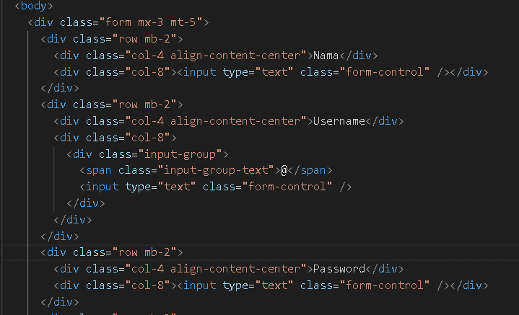<link…> tersebut merujuk pada template css bootstrap
2. div dengan class ‘form’ merupakan settingan bootstrap untuk form atau input data
3. Kelas mx-3 memberikan margin horizontal (kanan-kiri) sebesar 3 (spasi bernilai 1.5), begitu juga dengan kelas mt (margin top) dan mb (margin bottom)
4. Kelas row menjadikan elemen tersebut satu baris
5. Kelas col-4 menjadikan kolom tersebut mengambil 4 bagian kolom, begitu juga dengan col-8
6. Kelas align-content-center menjadikan content di dalamnya Tengah secara vertical
7. Kelas input-group merupakan settingan bootstrap untuk menandakan bahwa elemen didalamnya merupakan bagian dari input data
8. Kelas input-group-text adalah settingan bootstrap untuk menambahkan teks di dalam kotak inputan data
9. <input> dengan type=”text” dan kelas form-control merupakan settingan bootstrap yang memberikan kotak untuk menginput data berupa teks

          <div class="form-check">

            <input

              class="form-check-input"

              type="radio"

              name="flexRadioDefault"

              id="flexRadioDefault1"

            />

            <label class="form-check-label" for="flexRadioDefault1">

              Iya

            </label>

          </div>

1. <div class="form-check"> adalah settingan bootstrap untuk menampilkan ceklist
2. A screen shot of a computer

   Description automatically generated<label class="form-check-label" for="flexRadioDefault1"> juga settingan bootstrap, yang berisi konten yang ditampilkan setelah ceklist
3. <script…> merujuk pada template js milik bootstrap

## Hasil

# TUGAS

1. A screenshot of a computer

   Description automatically generatedAnalisis Code HTML
2. 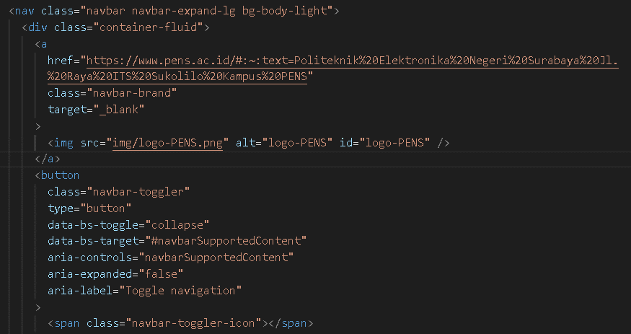<link…> tersebut merujuk pada template css bootstrap
3. <nav>: elemen pengelompok navigasi
4. Kelas navbar merupakan settingan bootstrap untuk navigasi
5. Kelas navbar-expand-lg untuk mengatur responsif halaman selama ukuran layar lg(>=992 px)
6. Kelas bg-body-light menjadikan background terang
7. Kelas container-fluid menjadikan lebar penuh sesuai viewport
8. <a>: elemen menampilkan link
9. Kelas navbar-brand merupakan kelas bootstrap untuk brand atau logo di navbar
10. <img>: elemen menampilkan gambar
11. ‘src’: alamat link gambar untuk elemen <img>
12. ‘alt’: teks yang akan ditampilkan bila gambar rusak atau gagal dimuat
13. Id logo-PENS memberikan target khusus untuk kemudian diberi style
14. Kelas navbar-toggler tombol untuk membuka navbar ketika viewport kecil
15. type="button" elemen tombol, yang memicu aksi tertentu saat ditekan
16. data-bs-toggle="collapse": tombol tersebut akan berfungsi untuk menampilkan elemen yang memiliki kelas collapse
17. data-bs-target="#navbarNavDropdown": mengidentifikasi elemen yang akan di-toggle
18. aria-controls="navbarNavDropdown": memberikan informasi pada teknologi bantuan seperti screen readers bahwa tombol ini mengontrol elemen
19. aria-expanded="false": menentukan status tombol tersembunyi (false)
20. aria-label="Toggle navigation": memberikan label teks yang dapat diakses oleh teknologi bantuan
21. <span class="navbar-toggler-icon"> merupakan settingan bootstrap untuk menampilkan logo toggle saat layar kecil
22. <div class="collapse navbar-collapse" id="navbarSupportedContent">
23. <ul class="navbar-nav ms-auto">
24. <li class="nav-item">
25. <a class="nav-link active" aria-current="page" href="#">Home</a>
26. </li>
27. <li class="nav-item">
28. <a class="nav-link" href="#">Features</a>
29. </li>
30. Kelas collapse menyembunyikan elemen hingga elemen tersebut di-toggle
31. Kelas navbar-collapse mengatur perilaku elemen di dalam navbar ketika tampilan diperluas atau dikompresi di layar kecil
32. Id navbarNavDropdown: pengenal unik untuk elemen yang akan di-toggle oleh tombol dengan kelas navbar-toggler
33. Kelas navbar-nav untuk menu navigasi yang responsif
34. Kelas ms-auto untuk margin start menjadi auto
35. Kelas nav-item untuk menghilangkan settingan bawaan dari html
36. Kelas nav-link memberikan gaya dasar pada elemen link
37. Kelas active menunjukkan bahwa tautan tersebut saat ini aktif
38. 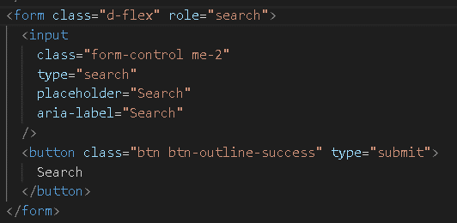aria-current="page" menunjukkan bahwa tautan tersebut mewakili halaman saat ini
39. Href=”….”: alamat link untuk elemen <a>
40. Kelas d-flex mengubah elemen menjadi display flex
41. Role=”search” juga settingan bootstrap yang menandakan bahwa tugasnya adalah untuk mencari teks sesuai yang diinputkan
42. <input…> untuk memberikan elemen input data
43. Kelas form-control merupakan settingan bootstrap untuk form
44. Kelas me-2 memberikan margin end sebesar 2 spasi
45. Type=”search” menandakan bahwa elemen bertipe pencari
46. Placeholder=”Search” memberikan teks “Search” di dalam kotak input data
47. aria-label="Search": memberikan label teks yang dapat diakses oleh teknologi bantuan
48. <button…> memberikan elemen tombol
49. Kelas btn menandakan settingan bootstrap untuk tomnbol
50. Kelas btn-outline-succes memberikan warna hijau untuk garis luar button
51. A screen shot of a computer

    Description automatically generatedType=”submit” menandakan elemen bertipe submit atau kirim
52. <script…> merujuk pada template js milik bootstrap
53. 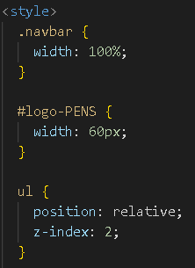Analisis Code CSS
54. .navbar: memanggil class=”navbar”, untuk diisi style. Pemanggilan memiliki format sebagai berikut: .nama-kelas (harus diawali dengan titik)
55. Width: lebar elemen
56. #logo-PENS: memanggil id=”logo-PENS” untuk diberikan style
57. ul: untuk memberikan elemen ul style
58. Position: mengatur posisi dari suatu elemen
59. 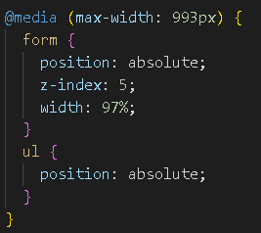Z-index: untuk memberikan indeks elemen
60. ‘@media (max-width: 993px): style khusus saat media(view port) memiliki lebar maksimum(<=992px)
61. 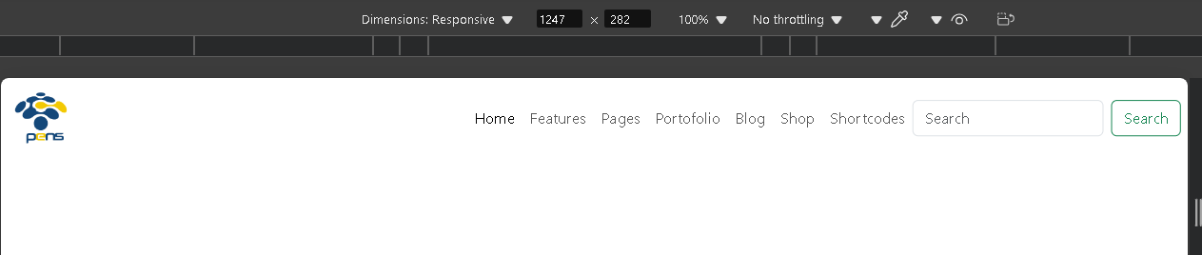Hasil

